Proyecto S-Vetcli (Clínica Veterinaria)

Erick Giraldo, Fabio Gaince, Yeison Bejarano, Nicolas Vargas

# INTRODUCTION

La **revolución informática** de las últimas décadas ha transformado completamente nuestro entorno económico y social. Hoy en día, vivimos rodeados de aparatos electrónicos, desde las herramientas más conocidas como los PC, tabletas o teléfonos inteligentes, pero las funciones informáticas son eficaces para hacer fácil su trabajo, por tal motivo nuestro proyecto busca facilitar el control del historial clínico y documentos externos a él en las clínicas veterinarias, con la implementación de un sistema informático.

# Mockups

## Pantalla principal

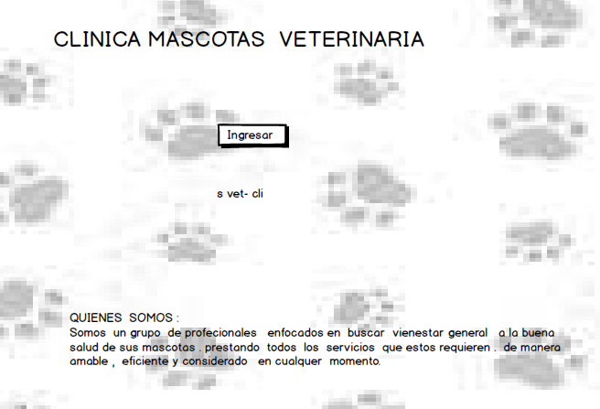

En la pantalla principal encontraremos en su encabezado el nombre de la clínica veterinaria, en el centro de la pantalla encontraremos in botón de ingreso y el nombre del software

Y en su parte inferior se encontrará la descripción, función y composición de la clínica.

## Sesión de Ingreso

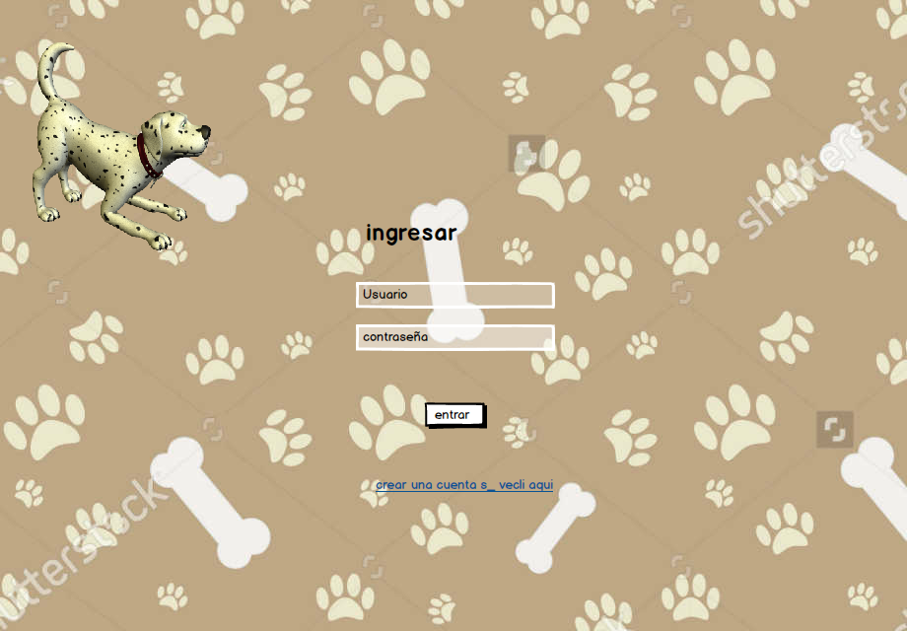

En la Sesión de ingreso se solicitará al usuario un nombre de usuario y una contraseña para poder ingresar al sistema y posteriormente hacer clic en el botón de Entrar, en caso de no tener una cuenta S-Vetcli con un nombre de usuario y una contraseña tendrá la opción de crearla dando clic en la parte inferior crear una cuenta S-Vetcli aquí. Al dar clic lo enviara a esta sesión de registro:

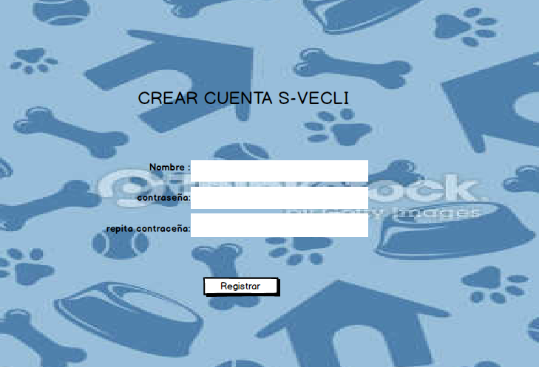

Aquí se le solicitara un nombre de usuario, contraseña y validación de la contraseña al cumplir con estos requisitos dar clic en el botón registrar.

## Escritorio

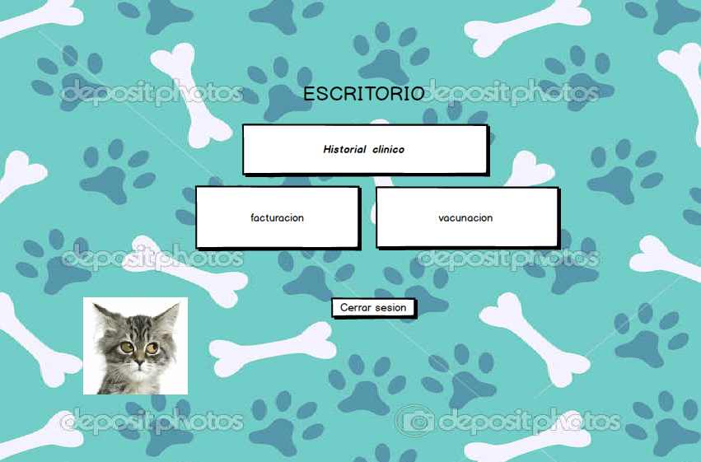

En el escritorio encontrara 3 botones de libre elección los cuales son Historial clínico, Comprobante de pago y Vacunación e incluso tendrá la opción de cerrar sesión dando clic en el botón ubicado en la parte inferior.

## Consulta Historia Clínica

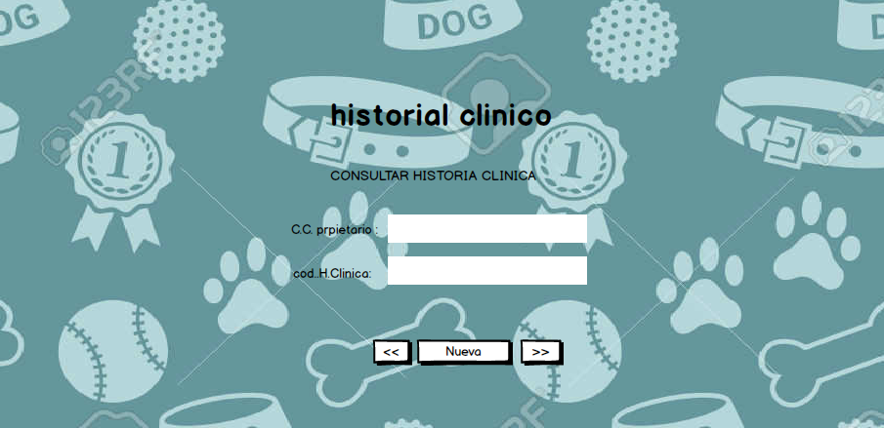

Al usuario elegir la opción historial clínico le mostrará la siguiente ventana en el cual encontrará la opción de consultar la historia clínica de la mascota, las cuales le pedirá al usuario el documento del paciente y el código de la historia clínica de la mascota, sin embargo, al no tener una historia clínica encontrará el botón Nueva que le permitirá crear una nueva historia clínica.

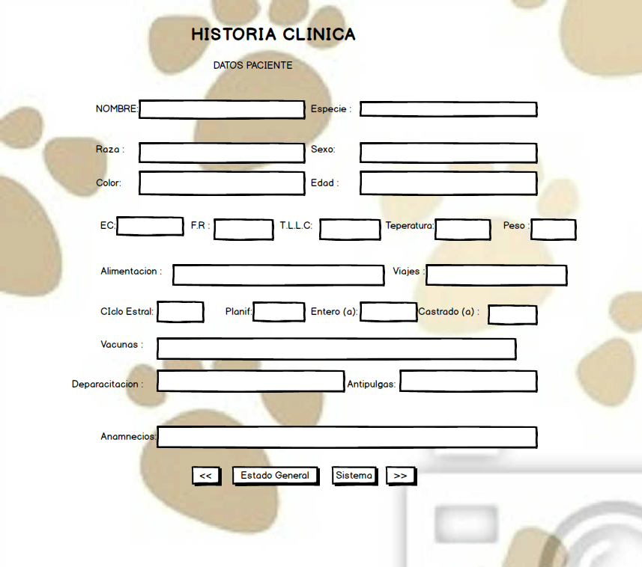

Una vez en darle crear le mostrara un formulario en el cual tiene que llenar todos los datos de la tabla paciente, una vez de haber llenado la tabla, le dará clic en el botón >> o donde dice Estado General. 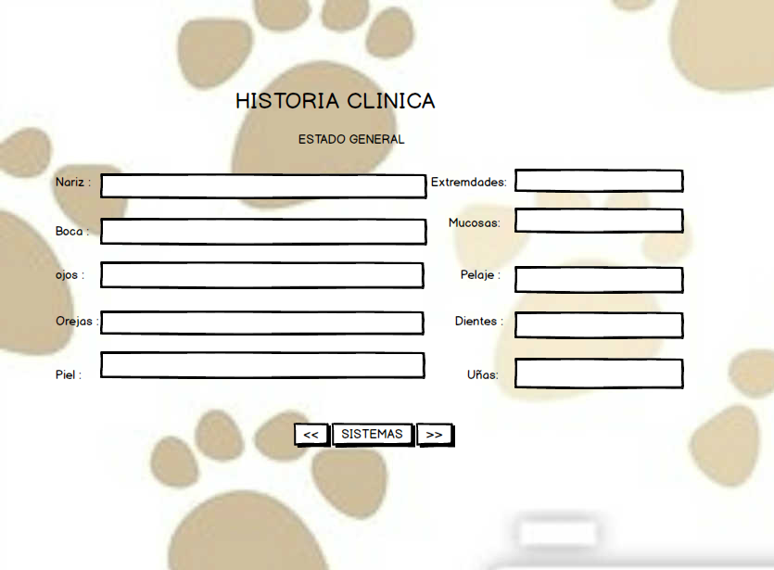

Al verle dado clic le mostrara otra tabla sobre los estados generales de como llego la mascota durante su cita, sin embargo, tendrá que llenarla según los síntomas que presente la mascota. Una vez halla llenado el formulario podrá darle clic en el botón Sistemas o en el botón >>.

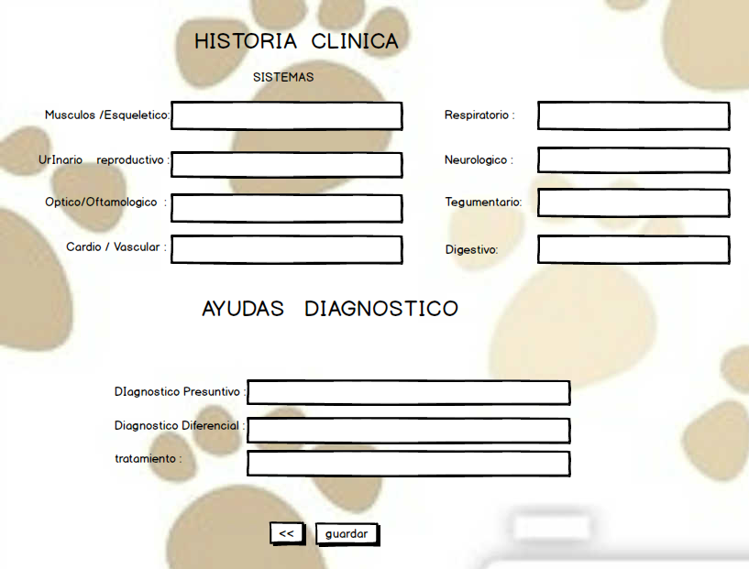

Una vez que haya llenado la tabla o el formulario anterior le aparecerá la siguiente ventana o formulario de los sistemas de las mascotas donde el usuario tiene que llenar las casillas de cada uno de los sistemas que presenta la mascota mienta es atendida.

Por lo tanto, en la misma ventana podrá encontrar una pequeña tabla, la cual le permitirá al médico escribir el diagnóstico y el tratamiento que debe recibir la mascota para poder recuperarse. Una vez haya escrito todos los síntomas que presento la mascota encontrara el botón Guardar una vez darle clic creara la nueva historia clínica de la mascota y finalmente lo devolverá al escritorio, para que pueda elegir otra opción.

## Carnet de Vacunación

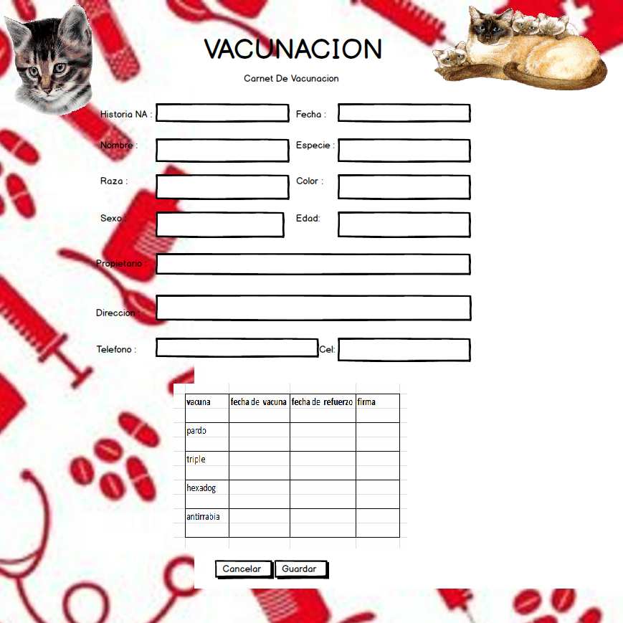

Una vez que el Medico necesite ver si la mascota tiene todas las vacunas al día le dará clic en la opción Vacunación, la cual aparecerá en el escritorio, sin embargo, estando en la ventana de vacunación, el médico tendrá que cumplir con unos requisitos para poder crearle un nuevo carnet a una mascota. Por lo tanto, en la parte inferior podrá encontrar una pequeña tabla donde podrá insertar los datos según las vacunas que tiene la mascota, una vez ya modificada, el usuario podrá encontrar un botón con la opción Guardar. Al darle clic el carnet ha sido creado o modificado, sin embargo, lo llevara al escritorio para que pueda elegir otra opción.

## Comprobante De Pago

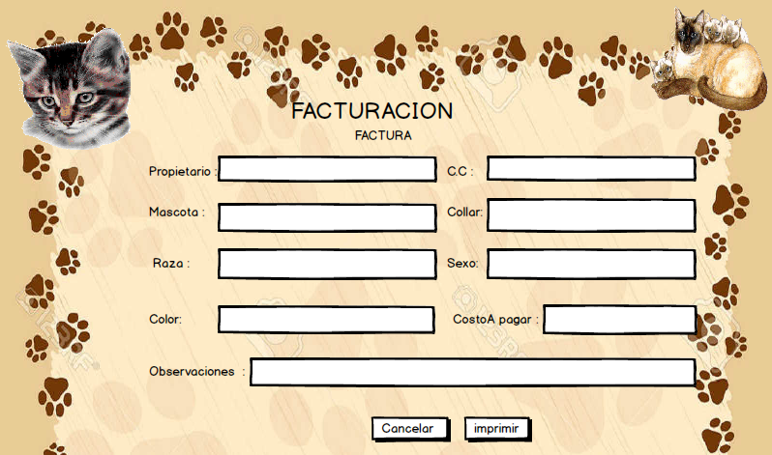

Al ver seleccionado esta opción el usuario tendrá que llenar este pequeño formulario y escribir en él, los datos básicos del propietario y de la mascota, sin embargo también si el propietario compro algún collar para la mascota, una vez llenado esos campos encontrara un campo donde el digitara cuanto le costó la consulta más los que compro, en vez de que el propietario no pueda cancelar todo el valor de la cita, le escribirá en observaciones cuanto debe de cancelar para la próxima vez, llevando si un registro de los comprobantes de pagos. Al ver digitado todos los campos podrá ver que en la parte inferior encontrará el botón Imprimir y así el usuario podrá entregarle el comprobante de pago, después de haber lo imprimido el usuario regresará al escritorio, y encontrará el botón cerrar sesión una vez darle clic ahí el usuario se saldrá del sistema, quedando guardado todo lo que él ha hecho mientras estaba en sesión.